10 de febrero, 2022 (15:00-16:30 Boston / 21:00-22:30 Madrid)
En línea por Zoom | Confirmar en: https://bit.ly/RSVP-Observatorio o info-observatory@fas.harvard.edu

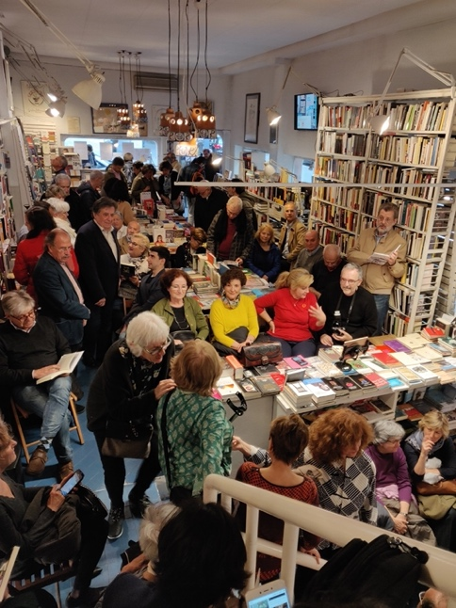
La Librería Rafael Alberti de Madrid:
Vida y encuentros alrededor
de los libros y la lectura

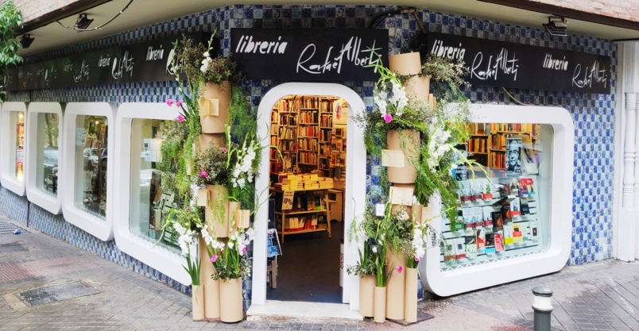
Con Lola Larumbe Doral
En esta sesión la Directora del Observatorio, Diana Sorensen, y su Directora Ejecutiva, Marta Mateo, conversarán con Lola Larumbe Doral, directora de la Librería Rafael Alberti de Madrid, uno de los referentes culturales de la capital española. Desde su fundación en 1980, esta librería ha convocado a los principales nombres de la literatura española y latinoamericana, así como a escritores nóveles, y ha sido reconocida con varios galardones. En la conversación Larumbe abordará temas como la evolución de su librería hasta convertirse en el espacio de diálogo y encuentros culturales que es hoy en día, el papel del librero, los hábitos de lectura actuales en Madrid y en España en general y qué factores los determinan, la relación de los lectores españoles con la literatura latinoamericana y literaturas traducidas como la estadounidense, la situación de la industria editorial, o cómo han afectado a su librería fenómenos como la pandemia, el crecimiento del mundo digital y las redes sociales.
Lola Larumbe Doral recibió en 2005 el V Premio Librero Cultural del Ministerio de Cultura de España. Compagina su labor al frente de la Libería Alberti con colaboraciones docentes en programas de formación como el Máster de Edición de la Universidad Autónoma de Madrid, cursos de la Escuela Complutense de Verano y el Curso de Director de Proyectos Culturales de La Fábrica. Licenciada en Ciencias Biológicas, cuenta, además, con publicaciones propias relacionadas con su pasión por el mundo del libro, entre ellas “¡A las librerías!”, “Pasiones por el papel”, o “Los lectores que conozco”.

In this session the Director of the Observatorio, Diana Sorensen, and its Executive Director, Marta Mateo, will converse with Lola Larumbe Doral, the Director of Madrid’s Librería Rafael Alberti, which is one of the Spanish capital’s cultural reference points. Since its founding in 1980, this bookstore has been visited by not only the biggest names in Spanish and Latin American Literature but also by up-and-coming writers, and it has been recognized with various awards. During this conversation, Larumbe will discuss how her bookstore has evolved into a space of dialogue and cultural gatherings, as well as other topics like the role of the bookseller, current reading habits in Madrid and in Spain in general, what factors determine these habits, the relationship Spanish readers have with Latin American Literature and with translated literature (especially from the U.S.), today’s publishing industry, and how her bookstore has been affected by phenomena like the pandemic, the growth of the digital world and social media.
In 2005 Lola Larumbe Doral received the V Premio Librero Cultural from Spain’s Ministry of Culture. She supplements her work as the head of the Librería Rafael Alberti with teaching collaborations in various training programs such as the Master's Degree in Publishing at the Universidad Autónoma de Madrid, courses at the Escuela Complutense de Verano, and La Fábrica’s Curso de Director de Proyectos Culturales. With a degree in Biological Sciences, Larumbe also has her own publications related to her passion for the world of books, among them “¡A las librerías!,” “Pasiones por el papel,” and “Los lectores que conozco.”

Idioma: Español

